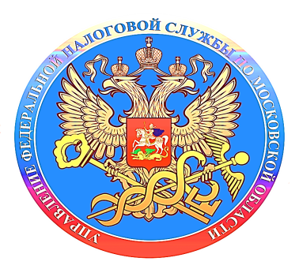

Невыясненные платежи – результат ошибок в заполнении платежных документов
Почти 780 тысяч платежей на общую сумму более 26,6 млрд рублей уточнено налоговыми органами Московской области по причине некорректного заполнения налогоплательщиками реквизитов платежных поручений на уплату налогов и страховых взносов.
По состоянию на 1 августа 2021 года сумма невыясненных поступлений составила 104,1 млн рублей, в том числе органами Федерального казначейства в связи с невозможностью определения кода бюджетной классификации, реквизитов ИНН и КПП получателя платежа на код невыясненных платежей отнесено 14,7 млн рублей, налоговыми органами дополнительно отнесено 89,4 млн рублей.
Для достоверного ведения оперативно-бухгалтерского учета налоговых платежей важно, чтобы платежный документ был заполнен правильно и позволял четко определить: чья обязанность по уплате налога исполняется, администратора доходов (ИНН, КПП, наименование получателя), единый казначейский счет Федерального казначейства, БИК и наименование банка получателя, код бюджетной классификации (КБК), код ОКТМО бюджетополучателя.
Обращаем внимание налогоплательщиков, что 23 августа завершится реорганизация ряда налоговых инспекций Московской области, которая затронет 8 инспекций. С этой даты для шести налоговых инспекций изменятся реквизиты получателя платежей, администрируемых налоговыми органами.
Информация о новых платежных реквизитах опубликована в региональном разделе сайта ФНС России во вкладке «Деятельность» в разделе «Налогообложение в Российской Федерации» – «Представление налоговой и бухгалтерской отчётности» – «Реквизиты для заполнения отчетности и расчетных документов». Также информация о структурных изменениях и новых реквизитах доступна в разделе «Контакты».
Ошибки в заполнении платежного поручения являются причиной отнесения платежа к разряду «невыясненных» поступлений, что требует дополнительного времени по его уточнению и может привести к возникновению недоимки, начислению пени и, как следствие, приостановлению операций по счетам в банках.

